J'apprends en jouant : Les couleurs (PS)

Explorer des formes, des grandeurs des suites organisées Classer ou ranger des objets selon un critère (la couleur)  Collaborer, coopérer et s'opposer  Coopérer, exercer des rôles différents complémentaires s’opposer, élaborer des stratégies pour viser un but ou un effet commun.  Mobiliser le langage dans toutes ses dimensions  Lexique : les couleurs, trier, foncé , clair... |  Je trie des oursons ou des jetons coloredo de couleur (verts, jaunes, bleus ou rouges).  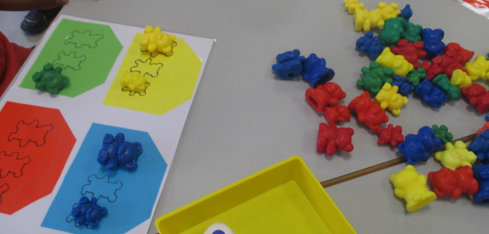  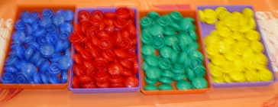   | Je participe à des activités sportives (jeux collectifs) sur les couleurs : Maison des couleurs (verts, jaunes, bleus ou rouges, ...  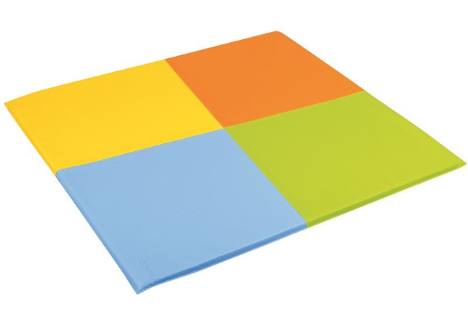 | Je trie des bouchons de couleurs (toutes les couleurs et de différentes teintes)  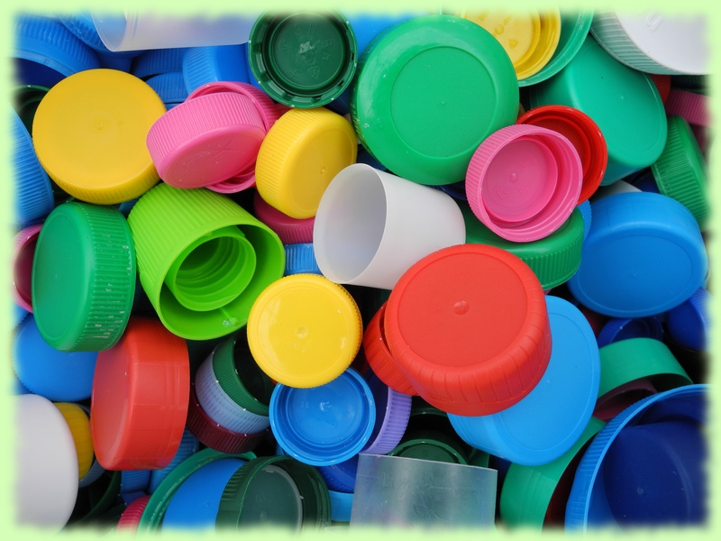 | Je connais les 4 couleurs principales (verts, rouges, bleus et jaunes) | Je connais les adjectifs "foncés" et "claires" et je sais les appliquer à bon escient.  
 |  |  |  | Je connais les autres couleurs (rose, violet, orange, marrons, noir, blanc, gris)

VERT | JAUNE | ROUGE | BLEU

ORANGE | MARRON | ROSE | VIOLET

NOIR | BLANC | GRIS

